南京市2016年初中毕业生学业考试

物 理

注意事项：
1．本试卷共8页，全卷满分100分．考试时间为90分钟．考生答题全部答在答题卡上．答在本试卷上无效．
2．请认真核对监考教师在答题卡上所粘贴条形码的姓名、考试证号是否与本人相符合，再将自己的姓名、考试证号用0.5毫米黑色墨水签字笔填写在答题卡及本试卷上．
3．选择题必须用2B铅笔将答题卡上对应的答案标号涂黑．如需改动，请用橡皮擦干净后，再选涂其他答案，答非选择题必须用0.5毫米黑色墨水签字笔写在答题卡的指定位，在其他位置答题一律无效．
4．作图题必须用2B铅笔作答，并请加黑、加粗．

一、选择题（本题共12小，每小题2分，共24分．每小题给出的四个选项中只有一个选项符合题意）

1．电阻单位是为了纪念下列哪位物理学家而命名的
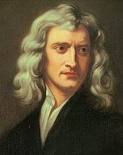
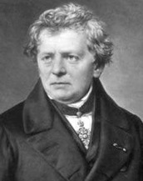
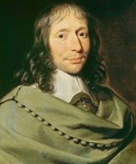
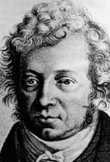
A．牛顿
B．欧姆
C．帕斯卡
D．安培

2．关于粒子和宇宙，下列认识中正确的是
A．分子间仅存在吸引，不存在排斥力
B．在质子、电子和原子中，尺度最小的是质子
C．根据银河系的直径大约为8万光年，可知光年是时间单位
D．科学家在研究物质内部结构时，常应用建立“模型”的方法

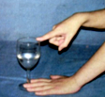
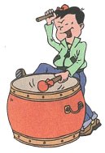
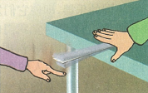
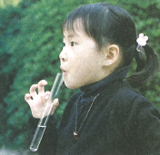
3．以下操作中，不能改变音调的是
改变杯内水量，再次用湿手摩擦杯口
A
改变用力大小，再次敲鼓面
B
改变钢尺伸出桌面长度，再次拨动钢尺
C
改变管内水量，再次对着试管口吹气
管
D

4．如图所示的现象中，由于光的反射形成的是
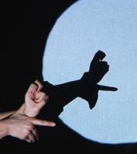
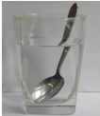
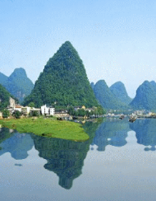

游戏中的“手影”
A
钢勺在水处“折断”
B
山峦在水中的“倒影”
C
雨后天空中的“彩虹”
D

5．以下估测符合生活实际的是
A．中考物理试卷的宽度约为30mm
B．适合人洗澡的水温约为70°C
C．一本物理教科书的质量约为250g
D．教室内一盏日光灯工作时的电流约1A
6．下列现象不能说明物体具有惯性的是[来源:学.科.网]
A．射出枪膛的子弹，仍能空中飞行
B．树上熟透的苹果，沿竖直方向落下
C．行驶中的汽车紧急刹车后，还会向前滑行一段距离
D．站立在静止的汽车上的人，当车突然向前启动，人会向后摔倒
7．图中正在使用的机械，属于费力杠杆的有
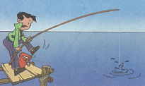
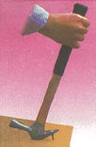
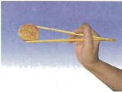
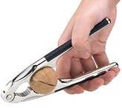
①钓鱼竿
②羊角锤
③筷子
④核桃夹

A．①③ B．②③ C．①④ D．②④
8．根据表中数据，下列判断正确的是
一些物质的比热容[J/(kg•°C)
水 | 4.2×10³ | 铝 | 0.88×10³
煤油、冰 | 2.1×10³ | 干泥土 | 0.84×10³
沙石 | 0.92×10³ | 钢 | 0.39×10³
A．不同物质的比热容不可能相同
B．在阳光照射下，干泥土比湿泥土升温慢
C．因为水的比热容较大，所以沿海地区比内陆地区昼夜温差大
D．质量相等的铝块和铜块升高相同的温度，铝块吸收的热量多
9．用手将一个密度为0.9×10³kg/m³的实心小球，先后浸没在水和酒精中，松手后，小球静止时，排开水和酒精的体积分别为V₁和V₂，小球在水和酒精中所受的浮力分别为F₁和F₂，以下判断正确的是（ρ_{酒精} = 0.8×10³kg/m³）
A．V₁：V₂ = 1：1 F₁：F₂ = 5：4 B．V₁：V₂ = 4：5 F₁：F₂ = 1：1
C．V₁：V₂ = 9：10 F₁：F₂ = 9：8 D．V₁：V₂ = 8：9 F₁：F₂ = 10：9

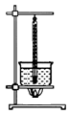
10．利用如图所示的装置，运用控制变量法，通过观察现象即可比较酒精和碎纸热值大小．为完成实验，要求
温度计
水
水
酒精
碎纸
A．酒精和碎纸的质量相同，两只烧杯内水的质量相同
B．酒精和碎纸的质量不同，两只烧杯内水的质量不同
C．酒精和碎纸的质量相同，两只烧杯内水的质量不同
D．酒精和碎纸的质量不同，两只烧杯内水的质量相同
11．用水平拉力先后两次拉着重为20N的同一物体，沿同一水平面做直线运动．第一次拉力为10N，物体恰好做匀速直线运动，拉力对物体做了20J的功；第二次拉力增大为20N，拉力对物体做了48J的功．分析两次做功过程，以下判断正确的是
A．第一次物体受到的摩擦力是10N，物体运动了1m
B．第一次物体受到的摩擦力是20N，物体运动了2m
C．第二次物体受到的摩擦力是10N，物体运动了2.4m
D．第二次物体受到的摩擦力是20N，物体运动了4.8m
12．如图甲所示电路，电源电压不变，R₁是定值电阻，R₂是滑动变阻器．闭合开关，将滑动变阻器滑片移动另一端的过程中，电路中电流表示数和电压表示数的关系如图乙所示．则滑动变阻器滑片由一端移到另一端的过程中
A．电路总功率的最小值为1.8W
B．电路总功率的最大值为6.4W
C．定值电阻电功率的最小值为1.35W
D．定值电阻电功率的变化为4.05W
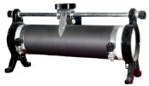
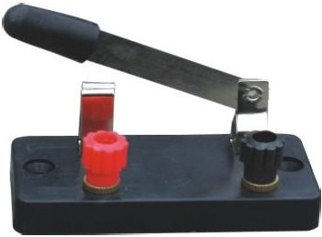
1
0
2
3
0.6
0
0.4
0.2
A
0.6
3
15
3
电源
–
R₂
R₁
A
B
C
D
甲

0.2
0.4
0.6
0.8
1.0
1.2
I/A
U/V
0
1
2
3
4
5
6
乙

二、填空题（本题共7小题，每空1分，共26分）

13．大量实验表明，物体相互摩擦所带的电荷只有 _______ 种，同种电荷相互 ______，异种电荷相互 _________．
14．夏天，小明买了一支冰棒，他有以下发现：（1）从冰箱里拿出的冰棒上粘着许多“白花花的粉”；（2）剥去包装纸，冰棒周围会冒出“白气”；（3）把冰棒放进玻璃杯，不一会儿，玻璃杯的外壁就出了“汗”；（4）再过一会儿，冰棒变成了“水”．以上四个发现中，物态变化名称相同的有 ____________（填序号），这种物态变化名称叫做 __________．小明还发现虽然冰棒很凉，但拿冰棒棍的手没有这样的感觉，原来冰棒棍是用木材制成的，这表明木材具有较差的 __________ 性．
15．小明测量土豆块的密度，他先用调节好的天平测量土豆块的质量，当天平平衡时，放在右盘中的砝码在标尺上的位置如图甲所示，则土豆块的质量为 _________g．他用量筒测量土豆块的体积，如图乙所示，则这块土豆的密度为 __________ g/cm³．将土豆块切成大小不等的两块，则大块土豆的密度 _________ 小块土豆的密度（选填“大于”、“等于”或“小于”）．
20 g
0
1
2
3
4
5
g
甲
10
20
30
40
50
mL
10
20
30
40
50
mL
乙

16．用如图所示的装置做“探究凸透镜成像规律”实验．
100
0
10
20
30
40
50
60
70
80
90
cm
甲
乙
100
0
10
20
30
40
50
60
70
80
90
cm

（1）如图甲所示，凸透镜位置固定，当发光的小灯泡放在40cm刻度线位置时，移动光屏发现光屏上始终能呈现一个面积大小不变的光斑，则该透镜的集中为______ cm．[来源:Zxxk.Com]
（2）小明用蜡烛代替小灯泡继续做实验，烛焰在图乙所示位置能在光屏上成一清晰的像，则该像是倒立、________的实像（选填“放大”、“等大”或“缩小”）．
（3）若想使光屏上的烛焰的像变得再大一些，在不改变凸透镜位置的情况下，应将蜡烛向_______（选填“左”或“右”）适当移动一段距离，再调整光屏的位置．
（4）在图乙中，小明借来物理老师的眼镜，并将其靠近凸透镜左侧，发现光屏上的像由清晰变模糊，向右移动光屏又发现清晰的像，说明老师的眼镜的镜片是 ______ 透镜，老师的视力缺陷 _________（选填“近视”或“远视”）．
17．如图所示，搬运工人用滑轮将重为425N的重物匀速提升4m，所用拉力为250N，时间为20s．由此过程中有用功是 _________J，额外功是_______J，拉力的功率是______W，滑轮的机械效率是_________．
A₁
A₂
V₁
V₂
R₃
R₂
R₁
S₁
S₂
S
第18题图
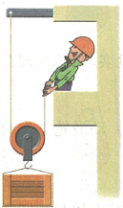
第17题图

18．如图所示，电源电压不变，R₁ = 2Ω，R₂ = 3Ω，R₃ = 4Ω．只闭合S，电流表A₁、A₂示数之比为 ____________，电压表V₁、V₂示数之比为 _________．再闭合S₁、S₂，电流表A₁、A₂示数之比为 ____________，电压表V₁、V₂示数之比为 _________．
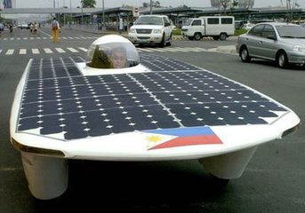
19．如图所示是利用太阳能电源工作的一种新型动力车．它上面的太阳能接收板的有效面积为8m²，天气晴朗且接收板正对阳光时，每平方米面积上每秒钟能接收到太阳辐射的能量为1000J，太阳能电池提供的电压为120V，可供电动机正常工作的电流为10A．
（1）太阳能属于_________（选填“可”或“不可”）再生能源．
（2）太阳能电池将太阳能转化为电能的效率是 ____________．
（3）电动机正常工作时，将电能主要转化为 _______ 能．若转化效率是80%，且该车沿水平路面匀速行驶时所获得的牵引力是150N，则该车匀速行驶的速度是 ______m/s．
三、解答题（本题共9小题，共50分．解答第27、28题时应有公式和解题过程）
20．（6分）按要求作图（请保留作图痕迹）：
（1）如图甲所示，完成图中的光路．
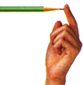
F
F
O
甲
乙

N
N
S
S
F
I
I
A
B
丙

（2）如图乙所示，在水平桌面上用手指压铅笔尖，铅笔在竖直位置处于静止状态．在图中画出铅笔所受弹力的示意图．
（3）如图丙所示，通电导线中电流的方向向右，磁场对通电导线力的方向如图A所示．改变实验条件，在图B中画出磁场对通电导线的作用图的示意图．
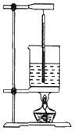
21．（5分）小明用图甲所示的装置做“观察水的沸腾”实验．
°C

100
90
甲
乙

（1）如图乙所示，温度的正确读数是 ________ °C．
（2）当水沸腾时，水中有一个气泡从A位置（体积为V_{A}）上升到B位置（体积为V_{B}），则V_{A} _______V_{B}（选填“>”、“=”或“<”，下同）．气泡在A、B两位置受到水的压强分别为p_{A}和p_{B}，则p_{A} ______ p_{B}．
时间/min | 0 | 1 | 2 | 3 | 4 | 5 | 6 | 7 | 8
温度/°C | 90 | 92 | 94 | 96 | 98 | 98 | 98 | 98 | 98
（3）以上表格中的内容是小明记录的实验数据，则水的沸点是 _______ °C．
（4）实验完成后，烧杯内水的质量与实验前相比 ________（选填“变大”、“不变”或“变小”）．
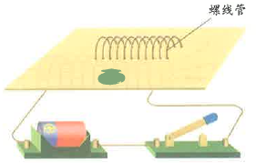
22．（3分）用如图所示的装置可以探究通电螺线管外部磁场的方向．
（1）选用小磁针是为了 ___________．
（2）实验过程中，把电池的正负极位置对调，这样操作是为了研究 __________ 和 _______ 是否有关．
23．（4分）用如图所示的装置做“探究杠杆的平衡条件”实验．
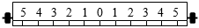
甲
0
1
1
2
2
3
3
4
4
5
5
乙

（1）实验开始时，杠杆的位置如图甲所示．为使杠杆在水平位置平衡，应将杠杆的平衡螺母向 _______ 移动（选填“左”或“右”）．
（2）如图乙所示，在刻度线“2”处挂2个钩码，在刻度线“4”处用调好的弹簧测力计竖直向下拉杠杆，杠杆在水平位置平衡时，弹簧测力计的示数为F₁，将弹簧力计斜向左拉，杠杆在水平位置平衡时，其示数F₂ _____ F₁（选填“>”、“=”或“<”，下同）；再将弹簧测力计斜向右拉，杠杆在水平位置平衡时，其示数F₃ _____ F₁．
（3）得到实验结论后，利用图乙所示的装置，只借助杠杆上刻度线，右侧只使用弹簧测力计，左侧只悬挂重物，若弹簧测力计的量程是0 ~ 2.5N，当杠杆在水平位置平衡时，通过计算可知，悬挂的重物最重可达 ______ N．
24．（6分）小明利用气球做了几个物理小实验．
（1）如图甲所示，要使两个气球靠近，应用吸管对准 ______ 点（选填“A”、“B”或“C”）沿垂直于纸面方向用力吹气．
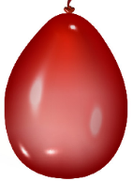
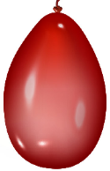
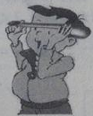
A
B
C
甲
丙
铁架台
铁架台
细线
吸管
胶带
夹子
乙

（2）如图乙所示，将气球迅速拉长后，立即贴近额头上，额头感觉到气球变热，此现象说明的物理知识是 ________________．
（3）如图丙所示，松开土气球口的夹子，气球向右运动．
① 使气球向右运动的力施力物体是 __________；
② 以吸管为参照物，铁架台是 ___________的；
③ 此现象可以说明 ________（填字母）
A．物体间力的作用是相互的 B．力可以改变物体的运动状态
C．气体流速越大，压强越小 D．内能可以转化为机械能

25．（3分）小明利用如图所示的装置来验证影响物体动能大小的因素．甲、乙两图装置相同，分别是同一小球先后从A、B两处由静止滚下，钻入并推动纸盒运动一段距离后静止时的情景．
A
B
甲
乙
（1）纸盒被推动得越远，小球对纸盒 _________ 越多，表明小球的动能越大．
（2）对比甲乙两图可知，小球的动能与 ________ 有关．
（3）若要验证动能大小与另外一个因素的关系，需要添加一个器材是 ________．
26．（7分）在“测量小灯泡的功率”实验中，小灯泡的额定电压为2.5V．

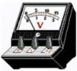
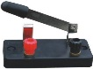
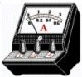
（1）如图甲是小明测量小灯泡额定功率的实物电路图（不完整）．请用笔画线代替导线将实物电路图连接完整．
+
-
C
D
P
A
B
甲

-
0
0
5
10
15
1
2
3
乙
V
3
15

（2）闭合开关前，图甲中滑动变阻器的滑片P应位于 _____（选填“A”或“B”）端．
（3）连接好电路后，闭合开关，小明发现移动滑动变阻器滑片P，小灯泡不发光，电压表示数为零．进一步观察并检查电路，发现电压表、电流表、导线及其连接均完好．针对电路中出现的小灯泡不发光的故障现象，他提出了如下猜想：①小灯泡短路；②小灯泡灯丝断了；③滑动变阻器断路．根据故障现象，猜想 _____（填序号，下同）是错误的．如果观察到电流有示数，则猜想 ______是正确的．
（4）排除故障后，闭合开关，移动滑动变阻器滑片P到某一位置，电压表示数如图乙所示，此时应将滑片P向 ______（选填“A”或“B”）端移动到合适位置，读出电流表示数，即可算出小灯泡的额定功率．
（5）小华打算增加一个阻值为10Ω的电阻R₀，只利用一只电表，通过简单操作（开关S接“a”、“b”各一次）来测量小灯泡的额定功率．图丙、丁是好设计的两种不同方案的电路图．则以下判断正确的是 _______（填字母）．
A
R₀
a
b
S
P
丙
V
b
a
S
R₀
丁
P

A．两种方案都能 B．两种方案都不能
C．丙方案能，丁方案不能 D．丙方案不能，丁方案能

27．（7分）据近期新闻报道，南京街头出现了一款智能下水管道机器人（如图甲所示），其上装有摄像头和探照灯，能将水管内拍摄到的影像无线传输至路面的接收装置（如图乙所示），以便对管道及时检测修补．
（1）摄像头拍摄到影像是通过 ________ 传输到地面的．
（2）机器人最大的行驶速度为 30 cm/s，则要通过一段 120长的管道，至少需要多长时间？
（3）若机器人的质量为15kg，车轮和水平管道地面的总接触面积是 40cm²，则它对管道地面的压强是多少帕？（g取10N/kg）
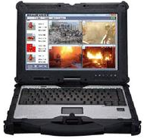
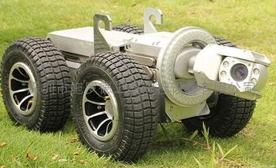
乙
甲

[来源:Z_xx_k.Com]

28．（9分）某型号的电饭锅有两档，分别是高温烧煮和保温焖饭挡，其原理如图所示（虚线框内为电饭锅的发热部位）．已知R₁ = 44Ω，R₂ = 2156Ω．
（1）开关S置于 _____ 挡（选填“1”或“2”）时是高温烧煮挡，它的功率是多大？
（2）保温焖饭时电路中电流是多少？10min产生的热量是多少？
（3）若只要求保温焖饭挡的功率提升10%，请通过计算具体说明改进措施．
1
2
R₁
R₂
220V

南京市2016年初中毕业生学业考试

物理试题参考答案与评分标准

说明：主观性试题，答案合理均给分。
一、选择题（本题共12小，每小题2分，共24分．每小题给出的四个选项中只有一个选项符合题意）
题号 | 1 | 2 | 3 | 4 | 5 | 6 | 7 | 8 | 9 | 10 | 11 | 12
答案 | B | D | B | C | C | B | A | D | C | A | C | A

二、填空题（本题共7小题，每空1分，共26分）
13． 两 排斥 吸引
14．（2）（3） 液化 导热
15．22.8 1.14 等于
16．（1）10 （2）放大 （3）右 （4）凹 近视
17．1700 300 100 85%[来源:Z.xx.k.Com]
18．1：1 1：3 3：5 1：1
19．（1）可 （2）15% （3）机械 6.4
三、解答题（本题共9小题，共50分。解答第27、28题时应有公式和解题过程）
20．答案如图所示

F
F
O
甲
乙
N
N
S
S
F
I
I
A
B
丙
F₁
F₂
F

21．（1）95 （2）< > （3）98 （4）变小
22．（1）显示磁场方向
（2）通电螺线管外部磁场的方向 电流方向
+
-
C
D
P
A
B
图1
23．（1）右 （2）> > （3）12.5
24．（1）B （2）对物体做功，物体内能增加
（3）①气体 ②运动 ③A、B、D（2分）
25．（1）做功
（2）速度
（3）质量不同的小球
26．（1）见图1
（2）B[来源:Zxxk.Com]
（3）② ①
（4）A
（5）B

27．（1）电磁波 （1分）
（2）t = $\frac{s}{v}$=$\frac{\text{120m}}{0\text{.}\text{3m/s}}$= 400s （2分）
（3）G = mg = 15kg×10N/kg = 150N
p = $\frac{F}{S}$=$\frac{G}{S}$=$\frac{\text{150}N}{0\text{.}\text{004}m^{2}}$= 3.75×10⁴Pa （4分）
28．（1）2
P_{高温} =$\frac{U^{2}}{R_{1}}$=$\frac{(\text{220}V)^{2}}{\text{44}Ω}$=1100W （3分）
（2）I =$\frac{U}{R_{1}+R_{2}}$=$\frac{\text{220V}}{\text{44}Ω\text{+2156}Ω}$= 0.1A
Q = W = UIt = 220V×0.1A×600s = 1.32×10⁴J （3分）
（3）P_{保温} = UI = 220V×0.1A = 22W
R_{总}′ =$\frac{U^{2}}{P_{\text{保温}}×（1+\text{10}\text{\%}）}$=$\frac{(\text{220}V)^{2}}{\text{22}W×\text{110}\text{\%}}$=2000Ω
R₂′ = R_{总}′ – R₁ = 2000Ω – 44Ω = 1956Ω
将R₂换成阻值为1956Ω的电阻 （3分）
-

